Приложение 4
Уважаемые господа!

Сафоновский район расположен в центральной части Смоленской области. Административным центром районного муниципального образования является город Сафоново.
Общая площадь муниципального образования составляет 225,8 тыс. га.
Средние размеры в направлении восток-запад – 56 км, север-юг – 40 км.
Город Сафоново находится на железнодорожной магистрали Москва – Минск в 102 километрах к востоку от города Смоленска.
На территории района имеются искусственные водоемы общей площадью 314 га, под естественными водоемами 82 га.
Преобладающими почвами на территории района являются: дерново-слабо-средне-сильно подзолистые суглинистые на глинах и суглинках.
Производство местных строительных материалов является базовой для развития большинства отраслей и основывается прежде всего на использовании общераспространенных полезных ископаемых для производства керамзита и кирпича (песков, песчано-гравийных смесей, глин и суглинков).
На территории Сафоновского района расположен самый крупный торфяник– Голубьев Мох в пойме р. Дымка.
В состав муниципального образования «Сафоновский район» Смоленской области входят:
-городское поселение - 1 (г. Сафоново);
-сельские поселения - 12 (в том числе: Барановское, Беленинское, Вадинское, Вышегорское, Зимницкое, Издешковское, Казулинское, Николо-Погореловское, Прудковское, Пушкинское, Рыбковское, Старосельское).
Сельских населенных пунктов-227.

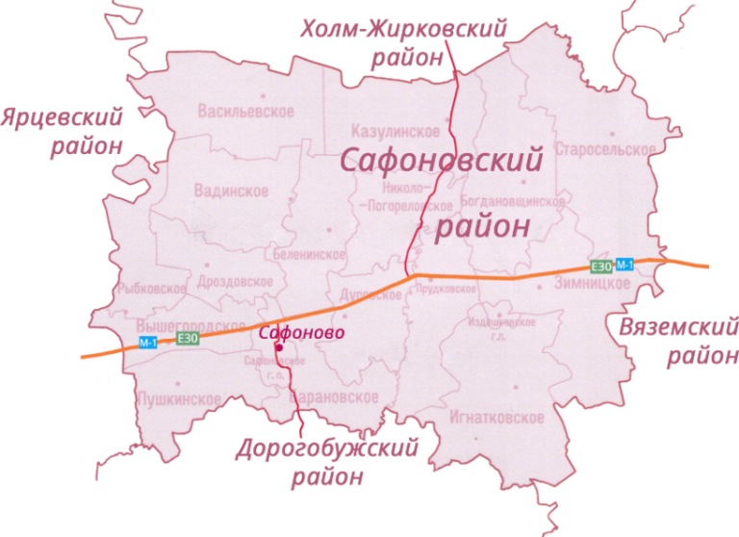

Площадка № 67-17-18
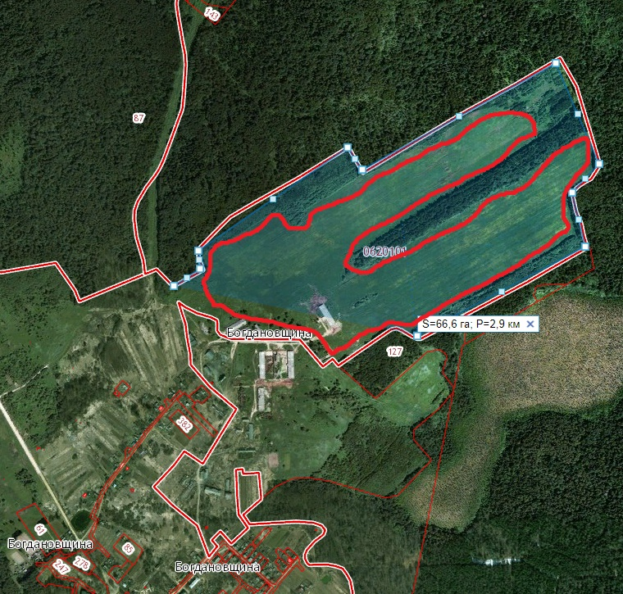

Месторасположение инвестиционной площадки | Богдановщинское сельское поселение Сафоновского района Смоленской области
Категория земель и вид разрешенного использования | - земли населенных пунктов;  - приоритетное направление использования – растениеводство
Общая площадь | 66,6 га
Форма собственности | государственная
Условия приобретения аренда/выкуп | Возможна как покупка, так и аренда
Наличие строений (площадь, этажность и высота потолков) | Участок свободен от объектов строительства
Краткая характеристика инженерной инфраструктуры(в случае ее отсутствия – информация о возможности подключения) | Газоснабжение: источник подключения – д. Богдановщина;  Электроснабжение: ближайшим открытым центром питания, к которому возможно осуществление технологического присоединения является ПС Богдановщина 35/10. Резерв мощности для технологического присоединения составляет 0,9 МВА. Расстояние от центра питания до границы земельного участка по прямой составляет примерно 0,5-1 км;  Водоснабжение: источник подключения – д.Богдановщина.
Транспортная доступность (наличие жд ветки, прилегание автомобильной дороги, наличие и покрытие подъездной автомобильной дороги) | - автодорога - площадка находится в 15 км от автомагистрали М1 «Беларусь», до площадки идет асфальтированная дорога до д. Богдановщина. По площадке проходит грунтовая автомобильная дорога.  - площадка располагается в 20 км от железнодорожной ветки на г.Москва, ближайшая станция - Издешково
Дополнительныесведения | Трудовые ресурсы (численность трудоспособного населения):  - г.Сафоново - 23052 чел.;  - МО «Сафоновский район» Смоленской области - 31917 чел.;  - МО «Ярцевский район» Смоленской области - 27087 чел.;  - МО «Дорогобужский район» Смоленской области – 13926 чел.;  - МО «Вяземский район» Смоленской области - 40888 чел.
Формы поддержки инвестиционной деятельности | - субсидии на возмещение части процентной ставки по инвестиционным кредитам;  - субсидии на культуртехнические мероприятия и внесение мелиорантов;  - субсидии на возмещение части затрат на приобретение с/х техники для производства с/х продукции;  - субсидии на оказание несвязанной поддержки в области растениеводства;  - субсидии на возмещение части затрат на приобретение элитных семян;  - субсидии на повышение продуктивности в молочном скотоводстве;  - субсидии на содержание племенных сельскохозяйственных животных;  - субсидии на возмещение части затрат на содержание высокопродуктивного пологолья молочных коров;  - субсидии на возмещение части затрат на содержание товарного поголовья молочных коров;  - субсидии на возмещение части затрат на проведение технологического аудита.
Контактныеданныекоординатора проекта | ФИО | Воронова Ирина Павловна
 | Телефон | 8 (48142) 4-15-50
 | E-mail: | safonovo@admin-smolensk.ru
 | Эл. адрес сайта (при наличии) | www.admin-safonovo.ru

